Занятие 25

Молекулярная физика.
Молекулярная физика - раздел физики, изучающий строение и свойства вещества, исходя из молекулярно-кинетических представлений о его строении.
Основные положения молекулярно-кинетической теории:
1) Все тела состоят из атомов, молекул и ионов, имеющих в свою очередь сложное строение.
2) Атомы, молекулы и ионы находятся в непрерывном хаотическом движении, называемом тепловым. Скорость этого движения зависит от температуры.
3) Между атомами и молекулами существуют силы взаимного притяжения и отталкивания.
Диаметр молекул имеет порядок 10⁻¹⁰ м, а масса - 10⁻²⁶ кг.
Количество вещества -
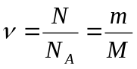
где N - число частиц, N_{A} - постоянная Авогадро N_{A} = 6,02 ∙10²³ моль⁻¹, m – масса вещества, M (μ) - молярная масса вещества. Единицей количества вещества является 1 моль.
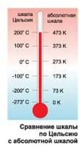
1 моль - это порция молекул, равная числу Авогадро. Более точное определение 1 моля: это порция молекул или других структурных единиц вещества, в которой содержится столько же молекул или других структурных единиц, сколько их содержится в 0,012 кг углерода.
Молярная масса - это масса одного моля данного вещества. Единицей молярной массы является кг/моль.
Относительная молекулярная масса – это величина численно равная отношению массы молекулы данного вещества к 1/12 массы изотопа атома углерода ₆С¹². Измеряется в атомных единицах (а.е.м.)
Число N молекул в теле массой m можно подсчитать по формуле:
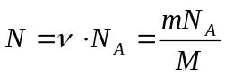
Масса молекулы: 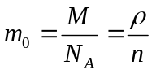
Идеальным называется газ, потенциальная энергия взаимодействия, между молекулами которого равна нулю.

Основное уравнение МКТ:
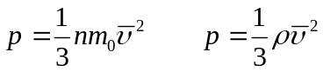
где n - число молекул в единице объёма (концентрация), m₀ - масса молекулы,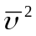- средний квадрат скорости.
Другой вид основного уравнения МКТ
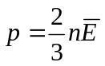
где p - давление, 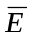 - средняя кинетическая энергия молекул.
Температура - величина, характеризующая состояние термодинамического (теплового) равновесия макроскопической системы.
Температура есть мера средней кинетической энергии поступательного движения молекул.
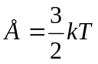
Абсолютный нуль температуры - это предельная температура, при которой прекращается поступательное движение молекул.
Абсолютная (термодинамическая) шкала - это шкала температур, в которой за начало отсчета принят абсолютный нуль. Единица температуры в этой шкале - кельвин (К), величина которого совпадает с градусом Цельсия. Связь между абсолютной температурной шкалой и шкалой Цельсия выражается формулой
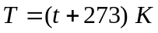

Средняя квадратичная скорость молекул газа:

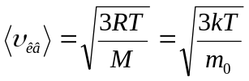, где
k = 1,38 ∙10⁻²³ Дж/К.

Задачи для самостоятельного решения.

Дано: В сосуде объемом V = 3 л = … м³ находится
два моля ν = 2 моль кислорода
М = 32 г/моль =… кг/моль
при температуре t = 27⁰С Т = … К. Требуется найти:
- массу газа
- количество молекул в сосуде
- концентрацию
- плотность
- массу одной молекулы
- давление
- среднюю кинетическую энергию молекул
- суммарную кинетическую энергию молекул
- среднюю квадратичную скорость молекул
- как изменится скорость при увеличении температуры газа в 5 раз?

- Где больше атомов: в стакане воды или в стакане ртути? Молярная масса воды и ртути: 18 г/моль и 200,6 г/моль. в стакане воды
- Найти среднеквадратичную скорость молекул ксенона (М = 131 г/моль), находящегося в баллоне при температуре Т = 350 К. 258 м/с
- Как изменяется давление идеального газа при увеличении средней скорости его молекул на 20 %? увеличивается на 44 %
- При повышении температуры идеального газа на ΔT₁ = 150 K средняя скорость движения его молекул увеличилась с υ₁ = 400 м/с до υ₂ = 500 м/с. На сколько еще нужно нагреть этот газ, чтобы увеличить среднюю квадратичную скорость его молекул до υ₃ = 600 м/с? 183 K
- Два одинаковых сосуда, содержащие одинаковое число молекул азота, соединены трубкой с краном. В первом сосуде средняя скорость движения молекул равна υ₁= 400 м/с, а во втором – υ₂ = 500 м/с. Какова будет средняя скорость молекул, если кран открыть? Давление газа в обоих случаях считайте одинаковым и совпадающим с давлением газа после соединения сосудов. 453 м/с
- В пустой сосуд впустили N₁ молекул газа с молярной массой M₁ и N₂ молекул газа с молярной массой M₂. Найти молярную массу смеси. 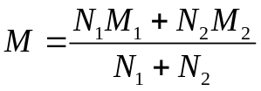
- Какой объем занимает газ при температуре Т = 300 К и давлении р = 414 Па, если число молекул N = 5∙10²⁴? 50 м³
- Определите плотность газа в сосуде, если средняя квадратичная скорость поступательного движения его молекул υ = 500 м/с, а давление газа р = 250 кПа. 3 кг/м³
- На сколько процентов увеличивается средняя кинетическая энергия молекул газа при увеличении его температуры от 7 ⁰С до 35 ⁰С? 10%
9. Определить среднюю квадратичную скорость молекулы аргона при давлении 20 кПа. Концентрация молекул при указанном давлении равна 3∙10²⁵ м⁻¹, молярная масса аргона равна 40 г∙моль⁻¹. 173 м/с

